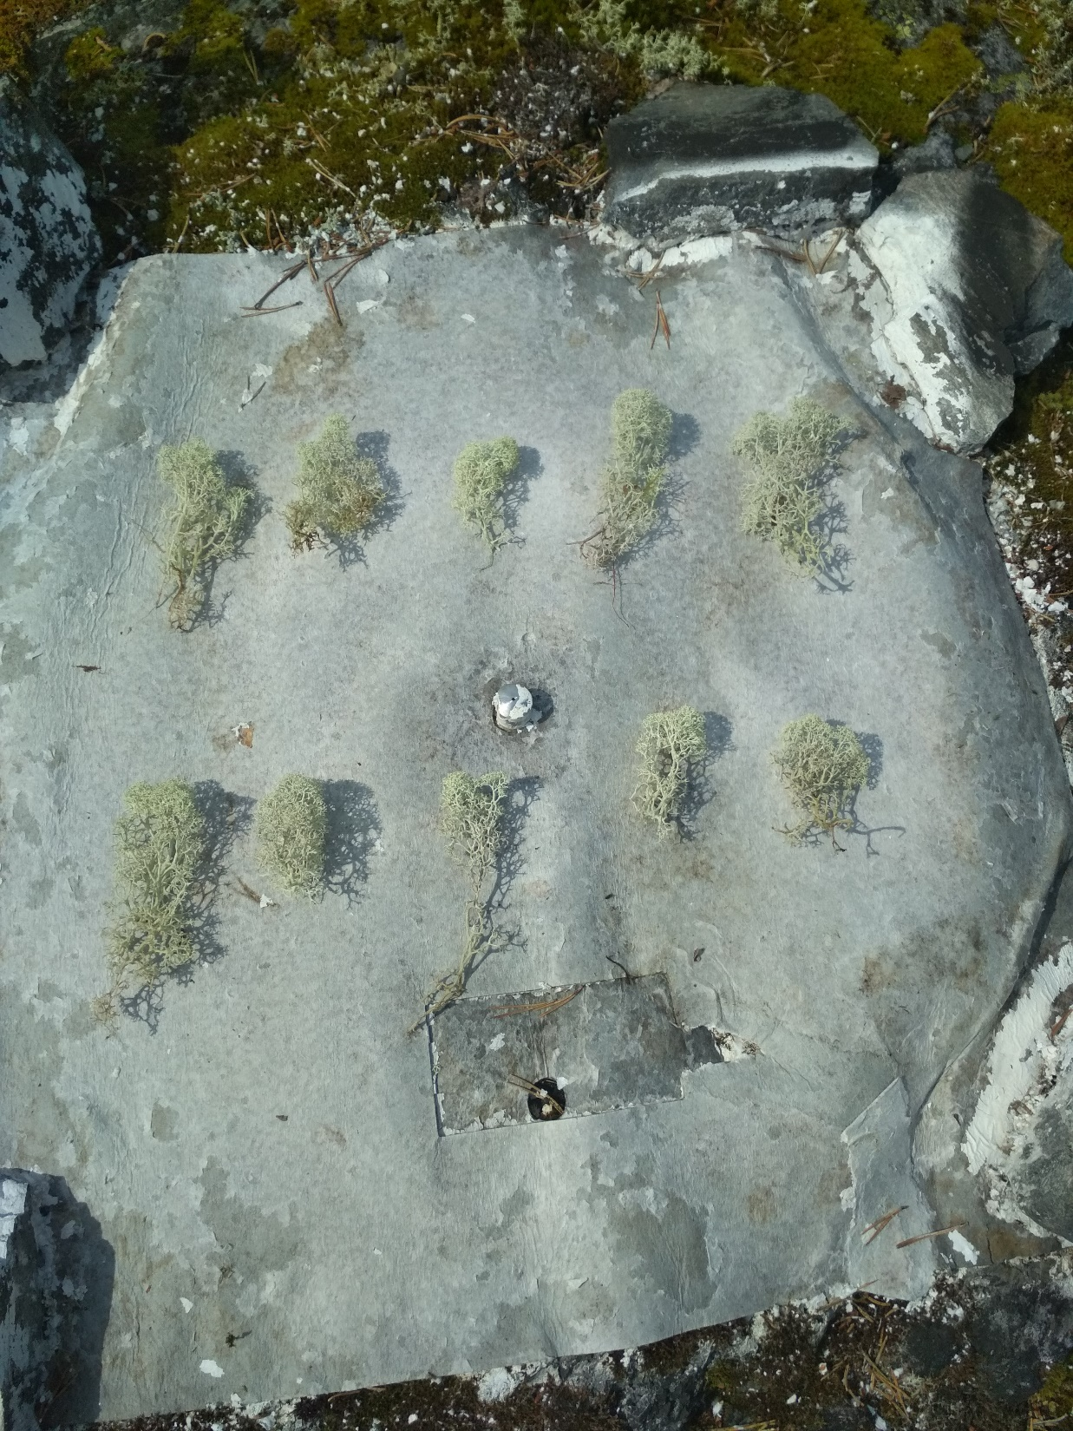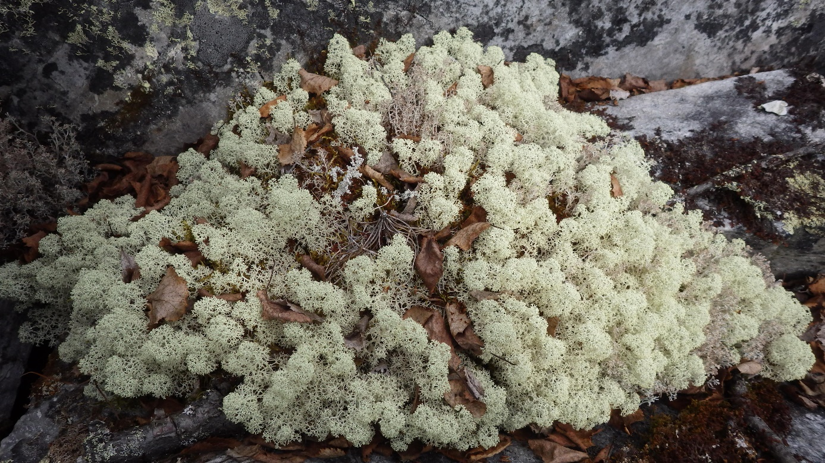

Druh *Cladonia stellaris* (patří mezi tzv. sobí dutohlávky) je ve střední Evropě kriticky ohrožen a lokalit, kde se vyskytuje, dlouhodobě ubývá. Jedná se o jednoho z mála známých lišejníkových zástupců tzv. glaciálních reliktů v České republice. Cílem magisterské práce bude studovat populační strukturu mykobionta a stanovit hlavní demografické procesy z posledního interglaciálu a glaciálu, které vedly k dnešnímu rozšíření tohoto druhu ve střední Evropě.

**Co bude náplní práce?**

* BP: rešerše na téma problematiky glaciálních reliktů u lišejníků
* MP: studium genetické struktury středoevropských populací druhu *Cladonia stellaris* – což bude konkrétně obnášet:
  + sběr lišejníků v terénu
  + práci v DNA laboratoři: studium populační struktury mykobionta
  + vyhodnocení dat a jejich interpretaci

**Co si odnesete?**

* Získáte schopnost samostatně (ale s podporou) vědecky uvažovat a pracovat
* Naučíte se optimalizovat nové metodické postupy
* Získáte zkušenost s laboratorními metodami, které využijete i v jiných odvětvích – především metody založené na studiu DNA
* Naučíte se získaná data vyhodnotit a následně interpretovat
* Při sběru materiálu se dostanete na krásná místa (hory, sutě – převážně v ČR)

Zaujalo Tě toto téma? Vezmi si letáček a neváhej mě kontaktovat:

*Jana Steinová, místnost č. 95, jana.steinova@gmail.com*

Téma Bc./Mgr. práce: **Populační struktura druhu *Cladonia stellaris***

Školitel: Mgr. Jana Steinová, Ph.D.